ФЕДЕРАЛЬНОЕ АГЕНТСТВО ПО ОБРАЗОВАНИЮ

ГОСУДАРСТВЕННОЕ ОБРАЗОВАТЕЛЬНОЕ УЧРЕЖДЕНИЕ

ВЫСШЕГО ПРОФЕССИОНАЛЬНОГО ОБРАЗОВАНИЯ

САНКТ – ПЕТЕРБУРГСКИЙ ГОСУДАРСТВЕННЫЙ

АРХИТЕКТУРНО – СТРОИТЕЛЬНЫЙ УНИВЕРСИТЕТ

Факультет экономики и управления

Кафедра экономики строительства

Курсовая работа по дисциплине “Экономическая оценка инвестиций”.

Специальность 080502 «Экономика и управление на предприятии

(строительство)»

Тема курсовой работы:

**Экономическая оценка эффективности инвестиций**

**в объект жилищного строительства**

Проект выполнил:

студент группы 5-ЭС-IV

Сокуренко У. В.

Проверила:

Трушковская Е. Д.

Санкт-Петербург

2009

**Содержание**

Глава 1. Маркетинговые исследования рынка

1.1 Анализ недвижимости Санкт-Петербурга

1.2 Характеристика Московского района Санкт-Петербурга

1.3 Анализ недвижимости Московского района Санкт-Петербурга

Глава 2. Оценка эффективности вложений в строительство объекта

**Глава 1. Маркетинговые исследования рынка**

**1.1 Анализ недвижимости Санкт-Петербурга**

Российский рынок недвижимости в значительной степени зависит от ситуации на финансовом рынке, который переживает сейчас не лучшие времена. Увеличение стоимости денег привело к тому, что выросли ставки кредитования, а это повлияло как напрямую на девелоперов, отразившись на рентабельности проектов, так и на покупательский спрос, снизившийся в связи с недоступностью ипотеки и вследствие снижения покупательской способности и уверенности в завтрашнем дне.

В итоге, отечественный рынок недвижимости замер в ожидании. По прогнозам аналитиков, такая ситуация может сохраниться как минимум ближайшие полгода, а затем еще значительное время понадобится на то, чтобы оживление в сегменте спроса привело к появлению новых проектов и росту рынка недвижимости в целом.

Рынок жилья Петербурга: общие тенденции за неделю 14 сентября – 21 сентября 2009 г.[1]

За прошедшую неделю цены на вторичном рынке квартир понизились на 0,01%, средняя цена предложения составила 82,9 тыс. руб. за кв. м. Строящееся жилье подешевело на 1,16% и предлагалось в среднем по 72,8 тыс. рублей за метр.

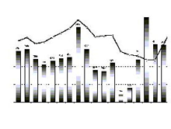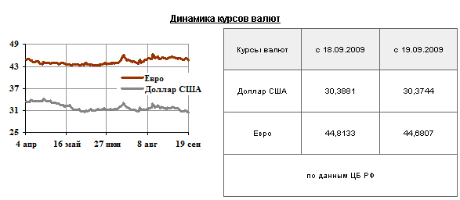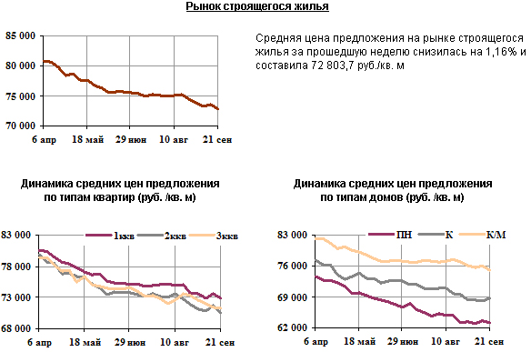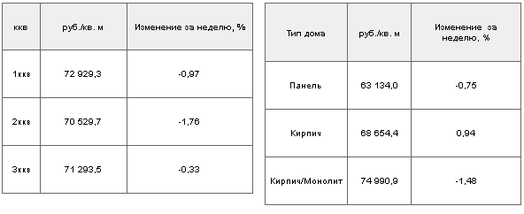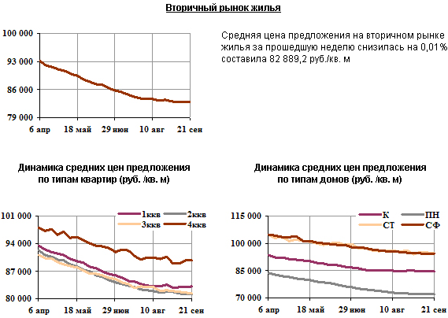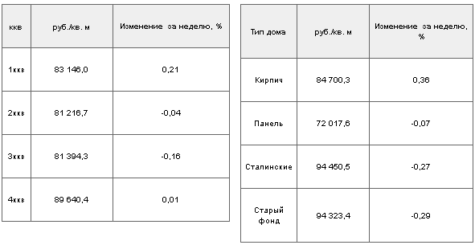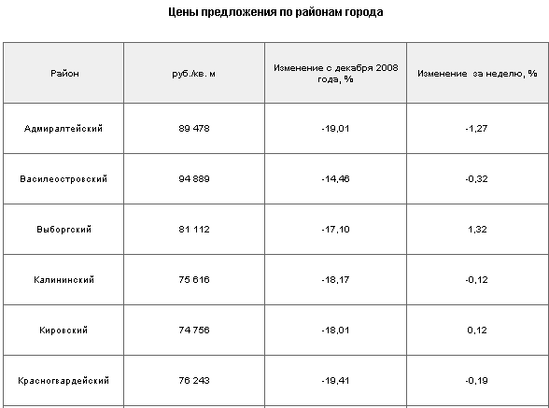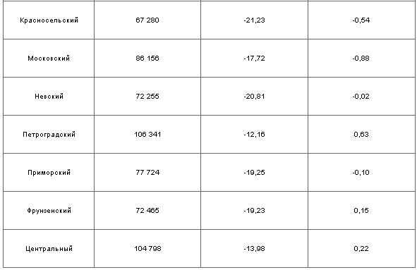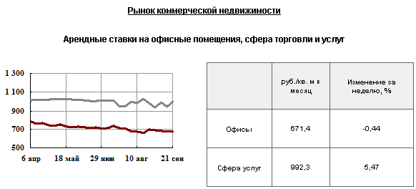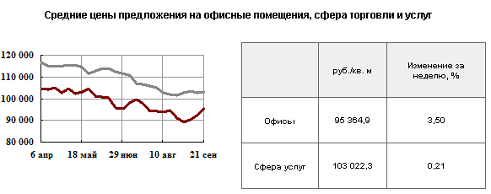

Основные индикаторы рынка недвижимости Санкт-Петербурга

Индикаторы цен на рынке квартир, комнат, офисной и торговой недвижимости характеризуют общее состояние и тенденции различных сегментов рынка недвижимости. Ценовые индексы показывают динамику средних цен предложения и арендных ставок в различных сегментах рынка недвижимости. Индикаторы спроса показывают активность покупателей на вторичном рынке и на рынке строящегося жилья.

Индикатор цен на рынке жилья Санкт-Петербурга

Индекс БН является индикатором текущего среднего уровня цен предложения на рынке квартир Санкт-Петербурга, характеризует ситуацию и ценовые тенденции на вторичном рынке и рынке строящегося жилья.

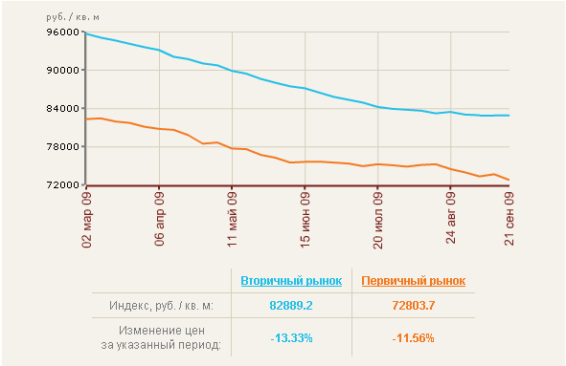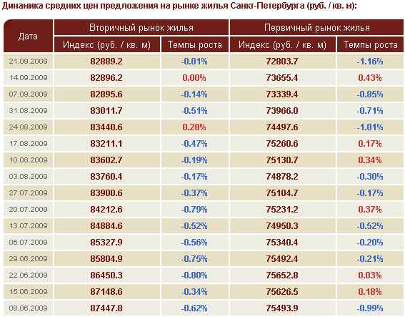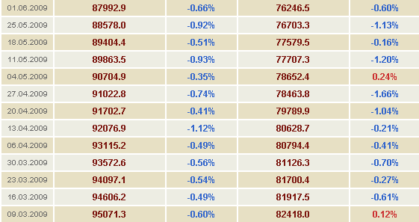

**Индекс арендных ставок на рынке аренды жилья Санкт-Петербурга**

Данный индикатор показывает соотношение текущей средней цены предложения на рынке аренды квартир и комнат к январю 2008 года, характеризует изменение арендных ставок на рынке жилья Санкт-Петербурга (за 100% принято значение средней арендой ставки в рублях в январе 2008 года).

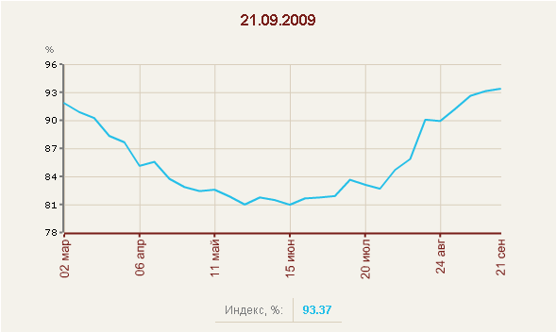

Индекс доходности от сдачи жилья в аренду в Санкт-Петербурге

Данный индикатор показывает среднюю доходность от аренды жилья при покупке квартиры сегодня в Санкт-Петербурге, % годовых.

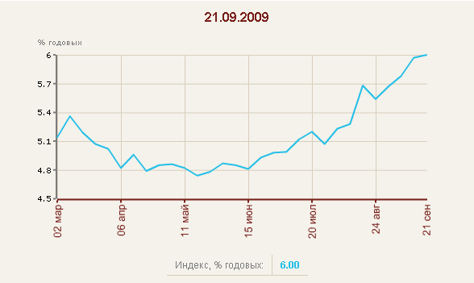

**1.2 Характеристика Московского района Санкт-Петербурга**

Московский район Санкт-Петербурга - один из наиболее интересных и известных районов города. Он был образован 20 июня 1919 года.

Московский район расположен в центральной и южной частях Санкт-Петербурга и охватывает территорию, протянувшуюся с севера на юг от Обводного канала до Пулково.

На севере он граничит с Центральным и Адмиралтейским районами, на западе с Кировским и Красносельским, на востоке с Фрунзенским, на юге - с Пушкинским.

На территории района имеются 43 школы, 8 больниц, 6 кинотеатров.

В районе 98 улиц, 20 бульваров, 3 парка.

**Границы района**

Граничит с районами:

Адмиралтейским - граница идет на восток от восточной стороны полосы отвода железной дороги Санкт-Петербург - Гатчина по оси улицы Малой Митрофаньевской, далее на север по оси Московского проспекта, на северо-восток по оси Обводного канала до западной стороны полосы отвода Витебской железной дороги;

Кировским - граница проходит по оси Лиговского канала, по восточной стороне полосы отвода железной дороги Санкт-Петербург - Сосновый Бор, затем по восточной стороне полосы отвода Варшавской железной дороги, до продолжения западной стороны улицы Кубинской, по северной стороне полосы отвода подъездной ветки Новый Порт - Дача Долгорукова, по восточной стороне полосы отвода железной дороги Санкт-Петербург - Гатчина до продолжения оси улицы Малой Митрофаньевской;

Красносельским - граница проходит по южной, западной и северной границам территории аэропорта Пулково, далее идет на северо-восток по оси Лиговского канала и завершается у восточной стороны полосы отвода железной дороги Санкт-Петербург - Сосновый Бор;

Фрунзенским - граница идет на северо-восток по оси Обводного канала до Рузовского моста, далее на юг по западной стороне полосы отвода Витебской железной дороги до Южной обходной железнодорожной магистрали;

Пушкинским - граница идет от Витебской железной дороги на юго-запад по северному берегу реки Волковки и по северной границе земель АО «Кока-Кола». Затем граница поворачивает на юг по восточной стороне Пулковского шоссе, включая в границы Московского района транспортную развязку на пересечении с пушкинским шоссе, а также жилой микрорайон восточнее дороги и памятник зеленого пояса Славы – «Пулковский рубеж». Далее граница идет на юго-запад по восточной стороне Пулковского шоссе и на северо-запад по южной стороне Волхонского шоссе 600 м до восточной границы Пулковского питомника;

Ломоносовским районом Ленинградской области.

**Площадь**

Площадь Московского района - 71 100 га.

**Расположение**

Северная часть современного Московского района - Московская застава - является промышленной зоной.

Южная часть - массовая застройка велась, в основном, в 1980-е годы.

В крайне южной части района находятся аэропорты Пулково-1 и Пулково-2, авиагородок и созданное в 1960-е годы новое южное кладбище.

**Население**

Население района - свыше 300 тысяч человек.

**Транспорт**

Московский район имеет более удобное транспортное сообщение, чем Фрунзенский и Красносельский районы.

Центральная, осевая магистраль района (Московский проспект) соединяет федеральную трассу «Россия» с центром города (Сенная площадь). Удобный доступ в аэропорт «Пулково», развитая система станций метрополитена, целый ряд общегородских магистралей делают район очень удобным в плане транспортного сообщения и с другими районами, и с пригородом.

Аэропорты «Пулково-1» и «Пулково-2» - международный.

Проходят две крупные автомагистрали Северо-Запада - Московское и Киевское шоссе.

На территории района расположено 6 станций метро, обеспечивающие связь жителей Московского района с центром города.

Они связывают северные районы с южными и соединяют отдаленные районы, например, Купчино с городом.

Здесь хорошо развита сеть наземного пассажирского транспорта. В районе 10 автобусных, 10 троллейбусных, 7 трамвайных маршрутов.

Железнодорожные станции: «Воздухоплавательный парк», «Проспект Славы», «Купчино».

Железнодорожные магистрали, отходящие от Витебского, Балтийского вокзала, идущие через Московский район, позволяют жителям района быстро и без лишних усилий добираться до исторических пригородов: Петергофа, Пушкина, Павловска и до дачных участков.

а) Станции метро: Московско-Петроградская линия (2) – «Московские ворота», «Электросила», «Парк Победы», «Московская», «Звездная» и «Купчино»;

б) Основные транспортные магистрали: Витебский проспект, Московский проспект, переходящий в Пулковское шоссе, Московское шоссе и другие. Эти автомагистрали связывают центр Санкт-Петербурга с пригородами.

в) Связь с другими районами города: Московский - Адмиралтейский - Московский проспект, Малая Митрофаньевская улица, набережная Обводного канала;

Московский - Кировский - Краснопутиловская улица, Ленинский проспект;

Московский - Фрунзенский - проспект Славы, Витебский проспект, улицы Благодатная и Типанова (через путепровод).

**Промышленность**

С середины XIX века на территории нынешнего Московского района стали строиться промышленные предприятия: завод «Ретшке» (ныне «Вагонмаш» им. Егорова), товарищество Санкт-Петербургского механического производства обуви («Скороход»), общество русских электротехнических заводов «Сименс-Гальке» («Электросила»), мыловаренный завод Жукова (ныне АО «Аист») и другие.

Московский район не относится к крупным - по площади - районам. 70% прибыли, получаемой предприятиями, базирующимися в Московском районе, отчисляется в городской бюджет. На территории района действуют около 49 крупных промышленных предприятий. Основная масса их сосредоточена в северной части. По сути, почти весь север района, кроме отдельных участков Московского проспекта и кварталов вблизи Обводного канала, до метро «Электросила» - сплошная промышленная зона. Центральная часть района практически без заводов и фабрик (если только не считать авторемонтный завод у Варшавской). На юге - агрофирма "Лето", ЦНИИ Крылова, Мясокомбинат, комбинат "Мельничный", автопарк, склады. Большинство предприятий юга района находятся вдоль Пулковского и Московского шоссе.

40% предприятий Московского района - предприятия пищевой промышленности. Здесь находятся «Самсон», «Пищевик», масложировой комбинат, сельскохозяйственные предприятия фирмы «Лето», заводы фирм «Кока-Кола» и «Ригли».

Промышленные предприятия (тяжелая промышленность):

Объединение «Ленинец»; Объединение «Электросила»; Вагоностроительный завод имени Егорова. Промышленные предприятия (легкая промышленность):

Швейное объединение «Маяк»;Обувная фабрика «Скороход»; Фабрика по производству изделий из искусственной кожи «Пролетарский труд»; Фирма «Мелодия»; химическая промышленность – «Аист» и др.

**Наука и образование**

В районе находятся 139 образовательных учреждений.

Высшие учебные заведения:

Ветеринарный институт; Академия гражданской авиации.

Научно-исследовательские учреждения:

Пулковская астрономическая обсерватория; НИИ «Гипроэнергомаш»; НИИ «Гипротранс»; НИИ «Гипрогор».

**Памятники истории и архитектуры**

Московские триумфальные ворота - 1834 -1838 гг. (арх. В. Стасов, скульптор Б. Орловский); Новодевичий монастырь (бывший) и Новодевичье кладбище - первая половина XIX века (арх. Н. Ефимов); Мемориальный комплекс площади Победы и др.

**Культура и отдых**

В районе находятся 53 учреждения культуры.

Учреждения культуры и искусства:

Дворец культуры имени Ильича; Дворец культуры имени Капранова и др.

**1.3 Анализ недвижимости Московского района Санкт-Петербурга**

По статистике Restate.ru Московский район – один из лидеров по продаже новостроек в Санкт-Петербурге. 15,22% жилья на первичном рынке продается на этой территории, и возможно, этот показатель со временем увеличится. По информации из отдела строительства, инвестиций и землепользования Московского района, свободных пятен под застройку в районе практически нет. Однако есть значительный ресурс - бывшие территории промышленных предприятий. Сейчас на территории района идет проектирование и строительство 74 объектов и ведутся изыскательские работы на 16 земельных участках. Московский район занимает площадь 7107 га. В районе 85 улиц общей протяженностью 152,3 километра, 3 парка, 40 скверов, 17 бульваров, 9 садов. Общая площадью зеленых насаждений - 1645,5 гектаров. Жилищный фонд района - 1096 жилых домов (102577 квартир), общей площадью 5433,1 тыс.кв.м. Московский район относится к промышленно развитым районам города и входит в пятерку крупнейших, обеспечивающих около 60% производства промышленной продукции. Определяющими отраслями для района являются машиностроение (включая станкостроение и приборостроение) и пищевая промышленность. Здесь расположен целый ряд важных для города предприятий: "Электросила" (концерн «Силовые машины»), ЗАО "Вагонмаш", заводы Холдинговой компании "Ленинец", ОАО "Автоарматура", ОАО "Механический завод" и другие. Значительное количество предприятий, возможно, будет перенесено за пределы города, что даст возможность новому жилому строительству в Московском районе. Стратегическим планом Санкт-Петербурга предусматривается развитие территории международного аэропорта «Пулково» включающего строительство пассажирского терминала новых причалов для самолетов, новой диспетчерской башни, многоярусного паркинга для автомобилей, офисного здания авиакомпании, гостиницы для транзитных пассажиров и экипажей. Зоной особой деловой активности и инвестиционных вложений в ближайшие годы будет нежилая территория,  прилегающая к аэропорту "Пулково". Практически это первый крупный земельный участок, выставленный на торги и предназначенный для коммерческой застройки. Городом выполнена за счет собственных кредитных средств инженерная подготовка данной территории и строительство объектов инфраструктуры. Кардинальным образом меняется и территория вдоль Пулковского шоссе, которая становится популярной торговой зоной. В Московском районе идет множество строек. Проекты по строительству жилых объектов на территории района ведут компании «ЛЭК», «Сэтл Сити», «Городская домостроительная компания», «Трест-36», «Строительная корпорация «Элис» и ряд других.

Московский район называют «южными воротами» города и прочат ему будущее одного из престижных, элитных районов. Безусловно, здесь есть ряд проблем, которые мешают сегодня развитию этой части Санкт-Петербурга – например, недостаточность метро, инертность инвесторов по отношению к промзонам. Но можно с уверенностью сказать, что Московский район становится престижным, его облик меняется. Архитектурные противоречия между кварталами сталинской застройки и кварталами хрущевских пятиэтажек могут быть через краткое время сглажены благодаря городским программам реновации территорий. Освоение бывших промышленных территорий дает возможности для нового будущего строительства. Новостройки, запланированные к сдаче в ближайшие 2 года, поднимаются, невзирая на кризис.

# Изменения цен на квартиры (21.09.2009)

#### Первичный рынок жилья



#### Вторичный рынок жилья



#### Текущие средние цены предложения на рынке аренды жилья (руб./месяц)



В течение последних лет Московский район уверенно удерживает лидерство по объемам ввода нового жилья. Развитая инфраструктура, комфортабельная застройка, парковая зона – все это делает Московский район очень привлекательным и для инвесторов-строителей, и для покупателей.

1. www.bn.ru